 | Vol … No … Bulan… 20…  Jurnal Silogisme  Kajian Ilmu Matematika dan Pembelajarannya  http://journal.umpo.ac.id/index.php/silogisme |  |  | 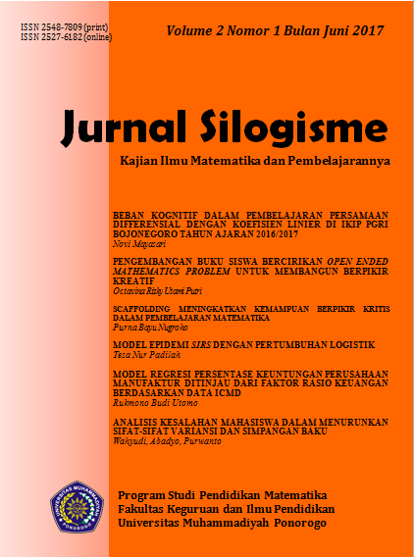
PENGEMBANGAN ALAT PERAGA PAPAN TRIGONOMETRI UNTUK MENINGKATKAN KEMAMPUAN PEMAHAMAN KONSEP PESERTA DIDIK MATERI TRIGONOMETRI KELAS X SMA

Fauziah Lestari ^{1}, A. Sriyanti², Sri Sulasteri³

Info Artikel  ________________  Article History:  Received … 20…  Revised … 20…  Accepted … 20…  ________________  Keywords:  Teaching Aids, Understanding Concepts, Trigonometry, ADDIE  _________________  How to Cite:  Lestari, F., Sriyanti, A.,Sulasteri, S., (2024). Pengembangan Alat Peraga Papan Trigonometri Untuk Meningkatkan Kemampuan Pemahaman Konsep Peserta Didik Materi Trigonometri Kelas X. Jurnal Silogisme, volume, (nomor), halaman. doi:xxxxxx atau http://dx.doi.org/xxxxxxx  (bagian halaman boleh dikosongkan)  _________________ |  | Abstrak  Penelitian ini bertujuan untuk mengetahui kualitas dan karakteristik media pembelajaran alat peraga papan trigonometri (PANTRIGON) dalam meningkatkan kemampuan pemahaman konsep peserta didik. Penelitian ini menggunakan model ADDIE yang dimodifikasi oleh Sugiyono. Langkah-langkah yang dilakukan dalam penelitian ini terdiri dari (1) Analisis, (2) Desain, (3) Pengembangan, (4) Implementasi, dan (5) Evaluasi. Instrumen penelitian yang digunakan adalah lembar validasi, angket respon guru, angket respon peserta didik, lembar observasi kemampuan guru dalam mengelola pembelajaran, lembar observasi aktivitas peserta didik dan tes kemampuan pemahaman konsep. Validitas media yang dikembangkan memperoleh nilai 3,73 (sangat valid). Kepraktisan dengan observasi kemampuan guru dalam mengelola pembelajaran sebesar 3,84% (tinggi) dan respon guru sangat positif dengan rata-rata persentase 93,75% dari kedua hasil analisis tersebut, sehingga media memenuhi kriteria praktis. Sedangkan kriteria keefektifan diperoleh dari hasil analisis observasi aktivitas peserta didik yaitu 77,5% dengan kategori baik, respon peserta didik terhadap media memberikan respon sangat positif dengan persentase 90,1%, dan hasil tes kemampuan pemahaman konsep menunjukkan persentase 84% dengan kategori baik sekali, sehingga kriteria keefektifan terpenuhi. Hasil penelitian menunjukan bahwa pengembangan alat peraga papan trigonometri layak digunakan dan dapat meningkatkan kemampuan pemahaman konsep peserta didik.  Abstract  This research aims t determine the quality and characteristics of the learning media for the trigonometry board teaching aid (PANTRIGON) in improving student’s ability to understand concepts. This research uses the ADDIE model modified by Sugiyono. The steps taken in this research consisted ofo (1)Analysis, (2)Design, (3)Development, (4)Implementation, and (5)Evaluation. The research instruments used were validation sheets, teacher respnse questionnaries, participant response questionnaries students, observation sheets on teachers’ abilities in managing learning, observation sheets on student activities and concept understanding ability tests. The quality of the media development received a score 0f 3,73 (very valid). Practicality by observing the teacher’s ability to manage learning was 3,84% (high) and the teacher’s response was very positive with an average percentage of 93,75% from both analysis hauls, so that media fulfills practical content. Meanwhile, the effectiveness criteria obtained from analysis of student activity observations were 77,5% with a good category, students’ responses to the media gave a very positive responses with a percentage of 90,1% and the resukts ofo the concept undeostanding ability test showed a percentage of 84% with a very good category, so that the effectiveness criteria are met. The result of the research show that the development of trigonometry board teaching aid is suitable for use and can improve student’s ability to understand concepts.  © 2024 Universitas Muhammadiyah Ponorogo
 Alamat korespondensi:  Universitas Islam Negeri Alauddin Makassar^{1,2,3}  E-mail: fauziahlestari540@gmail.com¹ |  |  | ISSN 2548-7809 (Online)  ISSN 2527-6182 (Print)

PENDAHULUAN
Perkembangan dunia yang semakin pesat dan perubahan global dalam berbagai aspek kehidupan yang datang begitu cepat, menjadi tantangan bangsa dalam mempersiapkan generasi penerus, termasuk peserta didik. Oleh karena itu diera modern ini, pendidikan memegang peranan penting dalam menciptakan kemajuan generasi bangsa yang mampu mengikuti laju perkembangan teknologi dan meningkatkan kualitas sumber daya manusia melalui pendidikan (Anwar, 2018).
Matematika merupakan salah satu mata pelajaran yang wajib dipelajari di sekolah diberbagai negara di dunia (Sachdeva, 2021). Salah satu alasan mengapa matematika menjadi mata pelajaran yang wajib dipelajari adalah karena matematika dapat membantu manusia untuk mengatasi permasalahan dalam berbagai bidang dalam kehidupan sehari-hari(Sari.dkk.,2020) . Salah satu kemampuan penting yang diperlukan dalam matematika adalah kemampuan pemahaman konsep. Pemahaman konsep merupakan suatu aspek yang sangat penting dalam pembelajaran matematika, karena dengan memahami konsep peserta didik mampu mengembangkan kemampuannya dalam setiap materi pelajaran maupun persoalan dalam kehidupan sehari-hari(Arifah, 2017). Pemahaman konsep adalah penguasaan sejumlah materi pembelajaran, dimana peserta didik tidak sekedar mengenal dan mengetahui, tetapi mampu mengungkapkan kembali konsep dalam bentuk yang lebih mudah dimengerti serta mampu mengaplikasikannya(Pranata, 2016).
Kemampuan pemahaman konsep merupakan suatu kemampuan penguasaan materi dan kemampuan peserta didik dalam memahami, menyerap, menguasai hingga mengaplikasikannya dalam pembelajaran matematika (Teri, 2021). Dalam kurikulum 2013 sudah tercantum salah satu yang menjadi tujuan dalam pembelajaran matematika yaitu konsep matematis. Penguasaan terhadap banyak konsep, memungkinkan seseorang dapat memecahkan masalah dengan lebih baik, sebab untuk memecahkan masalah perlu atura-aturan dan aturan-aturan tersebut didasarkan pada konsep yang dimiliki (Rosmawati & Sritresna, 2021).
Namun, pada kenyataannya kemampuan pemahaman konsep peserta didik masih tergolong rendah, peserta didik masih kesulitan dalam menyatakan ulang sebuah konsep dan menyelesaikan soal salah satunya adalah pada proses pembelajaran materi trigonometri. Sebagian besar peserta didik hanya mampu mendengar dan menyimak materi yang dijelaskan tetapi belum mampu menyatakan ulang sebuah konsep dengan benar (Nuriyawati.dkk.,2019). Hal tersebut disebabkan karena peserta didik kurang dilibatkan dalam menemukan konsep yang dipelajarinya, peserta didik cenderung diminta untuk menghafal bukan memahami, sehingga belajar bukan dari hasil peserta didik menemukan konsep, akan tetapi cenderung hanya mengandalkan rumus atau cara yang diinformasikan secara langsung oleh guru (Amijaya.dkk., 2018). Rendahnya kemampuan matematika peserta didik pada materi trigonometri dapat dilihat dari hasil ulangan peserta didik yang menunjukan hasil, masih di bawah Kriteria Ketuntasan Minimal (KKM) yang ditetapkan yaitu 70. Keseluruhan peserta didik kelas X berjumlah 24 orang, hanya 14 peserta didik yang nilainya dapat mencapai KKM atau sedangkan 10 peserta didik lainnya masih belum dapat mencapai KKM atau .
Secara umum di lapangan, kurangnya kemampuan pemahaman konsep salah satu penyebabnya adalah kurangnya penggunaan media dalam proses pembelajaran, Guru lebih sering menggunakan metode ceramah dan tanya jawab dalam pembelajaran. Adapun bahan ajar yang sering digunakan hanya berfokus pada buku teks saja dengan memanfaatkan media papan tulis, tidak diterapkannya penggunaan media, yang dibutuhkan oleh guru dan peserta didik yakni media pembelajaran yang dapat menarik perhatian peserta didik dan mempermudah pemahaman konsep materi yang diajarkan.
Dalam pembelajaran matematika yang abstrak, peserta didik memerlukan suatu alat bantu yang dapat membantu peserta didik alam memahami materi yang diajarkan. Untuk itu perlu adanya penanganan antara lain dengan menggunakan media pembelajaran seperti alat peraga dalam proses pembelajaran (Alawiyah,2022). Alat peraga matematika adalah alat yang digunakan untuk menerangkan dan mewujudkan konsep matematika, yang wujudnya dapat berupa benda konkret, gambar atau diagram (Russefendi, 2005). Kegunaan alat peraga yaitu membangkitkan motivasi peserta didik, merangsang peserta didik untuk belajar penuh semangat dan meningkatkan pengertian peserta didik terhadap materi yang disajikan. Fungsi utama alat peraga adalah menurunkan keabstrakan konsep agar peserta didik mampu menangkap arti konsep tersebut (Nasaruddin, 2015). Untuk itu penggunaan alat peraga seperti papan trigonometri sangat dibutuhkan dalam proses pembelajaran.
Manfaat dari alat peraga trigonometri sendiri terbukti mampu meningkatkan pemahaman konsep peserta didik. Hal ini diperkuat dengan adanya penelitian yang dilakukan oleh Muhammad Rizal Usman (2020) dalam penelitiannya menunjukan bahwa dengan menggunakan alat peraga yang dikembangkan, kemampuan pemahaman peserta didik pada materi yang diajarkan meningkat. Hal tersebut juga sejalan dengan Naomi Lupu Kaka. dkk.,(2022) bahwa dengan menggunakan alat peraga yang dikembangkan peserta didik mampu mengetahui dan mengingat konsep. Kemudian Russefendi (2005) berpendapat bahwa melalui penggunaan alat peraga dapat menumbuhkan minat peserta didik karena pelajaran menjadi lebih menarik, memperjelas makna bahan pelajaran sehingga peserta didik lebih mudah memahaminya. Berdasarkan uraian di atas maka pengembangan alat peraga papan trigonometri (PANTRIGON) dikatakan tepat dalam meningkatkan kemampuan pemahaman konsep peserta didik.

METODE
Jenis penelitian yang dilakukan adalah penelitian dan pengembangan (R&D).Menurut Sugiyono (2015), metode penelitian dan pengembangan (R&D) adalah metode yang digunakan untuk menghasilkan produk tertentu, dan menguji keefektifan dan kepraktisan produk tersebut. Model yang digunakan dalam penelitian dan pengembangan ini adalah model ADDIE. Langkah-langkah penelitian dan pengembangan dilakukan berdasarkan model ADDIE, yang sesuai dengan langkah-langkah berikut: 1) Analisis (Analize), 2) Desain (Design), 3) Pengembangan (Development), 4) Implementasi (Implementation), dan 5) Evaluasi (Evaluation). Subjek uji coba produk pengembangan media adalah kelas X1 MA Aisyiyah Sungguminasa Kab. Gowa, Sulawesi Selatan yang terdiri dari 19 orang peserta didik. Instrumen yang digunakan dalam penelitian ini antara lain adalah instrumen kevalidan terdiri atas lembar validasi ahli terhadap produk serta seluruh instrumen yang digunakan dalam penelitian, kemudian instrumen kepraktisan terdiri atas lembar observasi kemampuan guru dalam mengelola pembelajaran, serta angket respon guru, adapun instrumen kepraktisan terdiri atas lembar observasi aktivitas peserta didik, angket respon peserta didik dan tes kemampuan pemahaman konsep. Bentuk kegiatan yang dilakukan dalam proses analisis data kevalidan yaitu:
- Melakukan Rekapitulasi hasil penilaian ahli kedalam tabel: Aspek () kriteria penilaian ) dan nilai masing-masing ().
- Mencari rata-rata hasil penilaian dari seluruh validator untuk setiap kriteria dengan rumus:
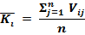
Keterangan:
:Rata-rata kriteria ke-i
:Skor hasil penilaian terhadap kriteria ke-i oleh penilaian ke-j
:Banyaknya penilaian
- Mencari rata-rata aspek dengan rumus:
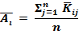
Keterangan:
:Rata-rata aspek ke-i
: Rata-rata untuk aspek ke-i oleh kriteria ke-j
: Banyaknya dalam aspek ke-i
- Mencari rata-rata total dengan rumus:
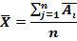
Keterangan:
: rata-rata total
: rata-rata untuk aspek ke-i
: banyaknya aspek
- Menentukan validitas setiap kriteria atau rata-rata aspek atau rerata total dengan kategori validitas:
Tabel 1 Kriteria Tingkat Kevalidan
Presentase (%) Kriteria
3,5 M Sangat Valid
2,5 M Valid
1,5 M Cukup Valid
M Tidak Valid
Sumber: (Arsyad, 2016)
Apabila skor rata-rata untuk tiap aspek minimal termasuk pada kategori valid maka media dapat dinyatakan valid. Menghitung banyaknya guru yang memberikan respon positif sesuai dengan aspek yang ditanyakan, kemudian menghitung presentasenya dengan rumus :
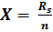
Keterangan:
:Presentase Respon
: Jumlah respon positif setiap aspek yang muncul
: Jumlah Responden
Tabel 2 Kriteria Angket Respon Guru
Presentase Respon Kriteria
Tidak Positif
50% Kurang Positif
60% Cukup Positif
70% Positif
85% Sangat Positif
Sumber: (Arsyad, 2016)
Menghitung kemampuan guru mengelola pembelajaran sesuai dengan aspek yang ditanyakan, kemudian menghitung resentasenya dengan rumus:
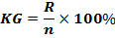
Keterangan:
KG : Kemampuan guru mengelolah pembelajaran
R : Rata-rata aspek pengamatan
n : Jumlah Aspek
Tabel 3 Kriteria Kategori Pengelola Pembelajaran
Interval Kategori
KG Sangat Tinggi
3,5 Tinggi
2,5 Cukup/Sedang
1,5 Rendah
Sumber: (Arsyad,2016)
Apabila media memberi kemudahan kepada pengguna kuisener respn guru pada media mencapai kriteria minimal positif juga skor rata-rata kemampuan guru mengella pembelajaran minimal cukup tinggi maka media pembelajaran telah mencapai klasifikasi praktis.
Berikut rumus yang digunakan untuk menganalisis data hasil pengamatan aktivitas peserta didik:
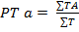
Keterangan:
: Presentase aktivitas peserta didik untuk melakukan suatu jenis aktivitas tertentu
: Jumlah jenis aktivitas peserta didik yang dilakukan setiap pertemuan
: Jumlah seluruh aktivitas peserta didik
Tabel 4. Interval Penentuan Kriteria Aktivitas Peserta Didik
Presentase Aktivitas Peserta Didik Kategori
0% Sangat Kurang
20% Kurang
40% Cukup
60% Baik
80% Sangat Baik
Sumber: (Hasriani,2017)

HASIL
Tujuan dari penelitian ini adalah mengembangkan media pembelajaran berupa alat peraga papan trigonometri untuk pelajaran matematika khususnya pada materi perbandingan trigonometri pada segitiga siku-siku dan sudut istimewa diberbagai kuadran. Selain menciptakan medi pembelajaran, peneliti juga ingin mengevaluasi kelayakan dan kepraktisan media pembelajaran yang digunakan dalam proses pembelajaran. Berikut ini adalah hasil dari penelitian dan pengembangan menggunakan model ADDIE dalam penelitian ini menggunakan model ADDIE. Lima tahapan pengembangan tersebut akan didiskusikan sebagai berikut:
Tahap Analysis (Analisis), yang dilakukan pada penelitian terdiri dari 4 bagian yaitu mengedintifikasi masalah, menganalisis materi, menganalisis pembuat produk, serta menganalisis spesifikasi produk. Analisis masalah penting dilakukan untuk mengetahui masalah dan penyebab masalah tersebut (Muhyi, 2018). Oleh karena itu, pada penelitian ini diawali dengan mengidentifikasi masalah yang terjadi, dapat diketahui bahwa masalah rendahnya hasil belajar peserta didik, salah satu penyebabnya adalah kurangnya penggunaan media dalam proses pembelajaran yang dibutuhkan oleh guru dan peserta didik yakni media pembelajaran yang dapat menarik perhatian peserta didik dan mempermudah pemahaman konsep materi yang diajarkan. Setelah menganalisis masalah selanjutnya, menganalisis materi. analisis materi ditujukan untuk, memilih dan menetapkan serta merinci secara sistematis materi ajar yang relevan untuk diajarkan berdasarkan analisis masalah (Irfan.dkk.,2020). Pada analisis materi, diputuskan untuk mengambil materi trigonometri dikarenakan pada materi tersebut hasil belajar peserta didik masih rendah hal tersebut dibuktikan oleh rata-rata nilai ulangan harian peserta didik masih dibawa KKM yang telah ditentukan. Selanjutnya adalah menganalisis alat pembuat produk Pada analisis pembuatan produk peniliti menggunakan aplikasi Canva dan microsoft word 2010 dalam pembuatan desain awal serta menggunakan papan tripleks dan styrofoam sebagai bahan utama. Terakhir analisis spesifikasi, analisis spesifikasi merupakan kegiatan yang penting, mengacu pada tujuan serta kriteria yang harus disesuaikan dengan produk (Ibad, 2020).
Tahap Design (Desain) tahap desain diperlukan sebagai bahan acuan dalam pembuatan kerangka atau konsep gambaran media pembelajaran yang selanjutya akan dibuat ditahap pengembangan. Pada tahap ini terbagi menjadi dua yaitu pembuatan instrumen penelitian dan desain protoype yang nantinya akan diterapkan kedalam media pembelajaran alat peraga papan trigonometri (PANTRIGON). Instrumen yang dibuat terdiri dari angket respon guru, angket respon peserta didik, lembar observasi aktivitas peserta didik, lembar observasi kemampuan guru dalam mengelola pembelajaran dan tes kemampuan pemahaman konsep. Pembuatan desain protoype dilakukan untuk membantu perancangan media pembelajaran yang akan dikembangkan dengan menunjukan desain awal. Berikut adalah gambar desain awal alat peraga papan trigonometri (PANTRIGON):
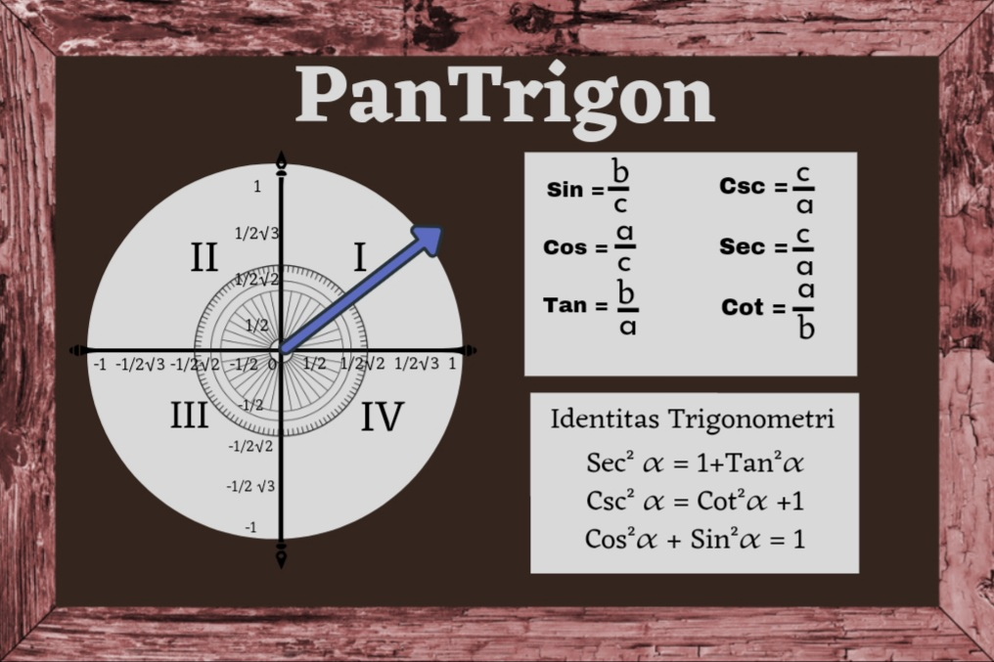
Gambar 1. Desain Alat Peraga Papan Trigonometri (PANTRIGON)

Tahap Development (Pengembangan), tujuan dari tahap pengembangan adalah membuat dan memodifikasi media pembelajaran hingga siap untuk diujicobakan untuk selanjutnya dilakukan tahap validasi (Cahyadi, 2019). Di tahap ini peneliti membuat media pembelajaran yang mengacu pada konsep rancangan tahap desain prototype. Pembuatan alat peraga papan trigonometri (PANTRIGON) dilakukan secara manual sehingga memerlukan waktu 4 hari. Tahap ini terdiri dari pembuatan papan bingkai dari papan tripleks, pengecetan papan, penyusunan desain komponen-komponen alat peraga, dan yang terakhir proses penempelan dan penyusunan komponen alat peraga menjadi satu dalam alat peraga. Media ini berisikan materi perbandingan trigonometri pada segitiga siku-siku, perbandingan trigonometri diberbagai kuadran, dan pembuktian identitas trigonometri.
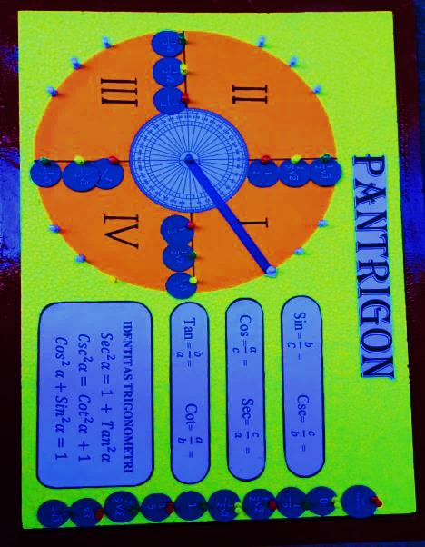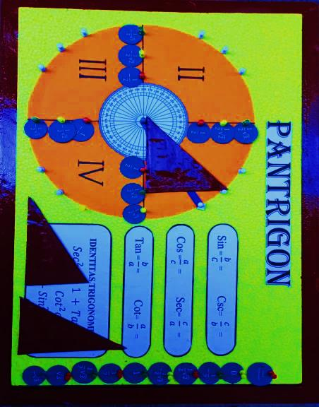
Gambar 2. Alat Peraga Papan Trigonometri (PANTRIGON)
Data hasil dari penilaian dari tim validator terlihat pada tabel berikut:
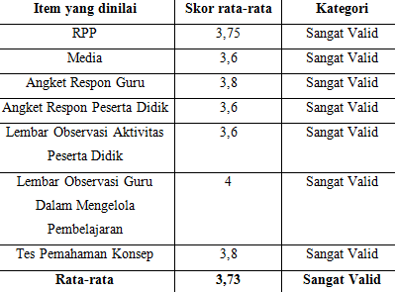
Berdasarkan hasil penilaian yang dilakukan oleh validator pada tabel di atas menunjukan bahwa media, angket respon peserta didik, angket respon guru, angket aktivitas peserta didik, angket aktivitas guru dalam mengelola pembelajaran, tes kemampuan pemahaman konsep, dan RPP dilihat dari indikator-indikatornya berada pada kategori sangat valid karena nilai 3,73. Hal ini menyatakan bahwa media pembelajaran dan instrumen penilaian layak di uji cobakan.
Tahap Implement (Implementasi) tahap ini penting dilakukan untuk mengetahui apakah tujuan dari pembuatan media telah tercapai serta mengetahui apakah media pembelajaran yang dibuat mampu menyelesaikan masalah yang diperoleh pada tahap analisis. Tahap ini dilakukan setelah media pembelajaran dan intrumen penelitian dinyatakan valid (Cahyadi, 2019). Uji coba dilakukan untuk menguji tingkat kepraktisan dan keefektifan media yang telah dikembangkan. Uji coba dilaksanakan sebanyak 4 kali pertemuan termasuk pemberian THB. Hal-hal yang disiapakan pada tahap implementasi yaitu mempersiapakan peserta didik, dan mengatur lingkungan belajar. Setelah semua kegiatan pembelajaran dengan menggunakan alat peraga papan trigonometri (PANTRIGON) selesai, peserta didik dan guru diberikan kuesioner untuk melihat respon mereka terhadap media dan pembelajaran dengan menggunakan alat peraga papan trigonometri (PANTRIGON).
Data kepraktisan diperoleh dari semua kegiatan yang berhubungan dengan guru, termasuk observasi kemampuan guru dalam mengelola pembelajaran dan analisis respon guru terhadap media alat peraga papan trigonometri melalui angket. Analisis terhadap kemampuan guru dalam mengelola pembelajaran, didapat rata-rata seluruh aspek adalah dengan kategori tinggi dan memenuhi kriteria kepraktisan dan rata-rata persentase respon guru adalah 93,75% kategori sangat positif dengan 8 aspek penilaian. Hasil Analisis ini menunjukkan bahwa pembelajaran menggunakan media alat peraga papan trigonometri praktis digunakan dalam proses pembelajaran. Hasil ini sesuai dengan pengembangan alat peraga yang dilakukan oleh Albany, dkk (2022) dengan menggunakan alat peraga pada materi pernyataan majemuk menunjukan bahwa layak digunakan dan berada pada kategori praktis. Serta hal serupa yang ditunjukan oleh pengembangan alat peraga papan Al-Sintacs pada materi trigonometri yang dilakukan oleh Rizal Usman (2020) yang hasilnya menunjukan bahwa alat peraga praktis untuk digunakan dalam kegiatan pembelajaran.
Data keefektifan diperoleh dari semua kegiatan yang berkaitan dengan peserta didik, meliputi observasi aktivitas peserta didik selama proses pembelajaran dengan menggunakan media alat perapa papan trigonometri, respon peserta didik melalui angket, dan hasil tes kemampuan pemahaman konsep yang merupakan salah satu kriteria kelayakan produk yang dikembangkan. Pada analisis aktivitas peserta didik Persentase rata-rata aktivitas peserta didik secara keseluruhan yang diperoleh dari analisis observasi adalah 77,5% berada pada kategori baik. Instrumen respon peserta didik diberikan kepada 19 peserta didik kelas X1 setelah menyelesaikan proses pembelajaran dengan menggunakan media alat peraga papan trigonometri. Rata-rata persentase respon siswa adalah 90,1% dengan kategori sangat positif.
Instrumen tes kemampuan pemahaman konsep diberikan kepada 19 peserta didik yang berpartisipasi dalam penelitian ini setelah menyelesaikan seluruh proses pembelajaran dengan menggunakan media alat peraga papan trigonometri. Setelah tes diberikan, hasil tes diperiksa berdasarkan rubrik penilaian yang telah dibuat sebelumnya. Persentase tingkat penguasaan dari hasil tes kemampuan pemahaman konsep adalah sebagai berikut :
Tabel 5. Hasil Analisis Tes Kemampuan Pemahaman Konsep
Nilai % | Kategori | Frekuensi | Persentase
 | Baik Sekali  Kurang | 16  3
Berdasarkan tabel diatas, dapat dilihat bahwa 19 peserta didik yang mengikuti tes kemampuan pemahaman konsep terdapat 16 peserta didik pada kategori baik sekali dengan presentase 84% dan tidak ada peserta didik berada pada kategori gagal. Hasil tes kemampuan pemahaman konsep dengan rata-rata nilai sebesar 84 berada pada kategori baik sekali.Hal ini menunjukan bahwa peserta didik memperoleh pemahaman yang bervariasi terhadap materi yang disajikan dengan menggunakan media alat peraga papan trigonometri (PANTRIGON).
Tahap Evaluate (Evaluasi) merupakan tahap akhir dari pengembangan media pembelajaran alat peraga papan trigonometri (PANTRIGON). Menurut Syahroni dan Nurfitriyani (2017:267) tahap ini penting dilakukan untuk mengevaluasi kekurangan dari media pembelajaran yang dibuat sehingga menghasilkan media pembelajaran yang lebih baik. Berdasarkan data uji coba menunjukan bahwa penggunaan alat peraga papan trigonometri (PANTRIGON) memenuhi kriteria kepraktisan dan keefektifan. Oleh karena itu pada tahap ini tidak terdapat perubahan yang signifikan terhadap media pembelajaran yang dikembangkan.
Berdasarkan hasil uji validitas, kepraktisan, dan keefektifan yang dilakukan menunjukan hasil bahwa media yang dikembangkan berkualitas dan memenuhi kriteria kevalidan, kepraktisan, dan keefektifan. Oleh karena itu, media alat peraga papan trigonometri (PANTRIGON) di MA Aisyiyah Sungguminasa, khususnya untuk pelajaran trigonometri dapat dianggap sebagai alat pengajaran yang berkualitas tinggi untuk digunakan dalam proses pembelajaran.
PEMBAHASAN
Sebelum melakukan pengembangan media pembelajaran alat peraga papan trigonometri (PANTRIGON). Terlebih dahulu diadakan analisis kebutuhan peserta didik. Pada tahap ini diketahui bahwa dibutuhkannya media pembelajaran matematika yang sesuai dengan karakteristik peserta didik, yaitu proses pembelajaran yang tidak berpusat pada guru akan tetapi, mampu melibatkan peserta didik secara aktif dalam proses pembelajaran yang membantu peserta didik untuk membangun sendiri pengetahuan sehingga guru hanya sebagai fasiliator dalam proses pembelajaran dan memberikan bimbingan seperlunya.
Prosedur pengembangan media pembelajaran, alat peraga papan trigonometri (PANTRIGON) mengadaptasi model pengebangan ADDIE. Lima tahapan pengembangan tersebut akan didiskusikan sebagai berikut:
Tahap Analysis (Analisis), yang dilakukan pada penelitian terdiri dari 4 bagian yaitu mengedintifikasi masalah, menganalisis materi, menganalisis pembuat produk, serta menganalisis spesifikasi produk. Analisis masalah dijelaskan oleh Arif (2017:116) bahwa analisis masalah dilakukan untuk mengidentifikasi fakta-fakta dan informasi yang relevan serta membuat konseptual yang tepat dari masalah tersebut. Menurut Muhyi (2018: 18) analisis masalah penting dilakukan untuk mengetahui masalah dan penyebab masalah tersebut. Oleh karena itu, pada penelitian ini diawali dengan mengidentifikasi masalah yang terjadi, dapat diketahui bahwa masalah rendahnya hasil belajar peserta didik, salah satu penyebabnya adalah kurangnya penggunaan media dalam proses pembelajaran, yang dibutuhkan oleh guru dan peserta didik yakni media pembelajaran yang dapat menarik perhatian peserta didik dan mempermudah pemahaman konsep materi yang diajarkan. Setelah menganalisis masalah selanjutnya, menganalisis materi. Menurut Irfan, dkk(2020: 31) analisis materi ditujukan untuk, memilih dan menetapkan serta merinci secara sistematis materi ajar yang relevan untuko diajarkan berdasarkan analisis masalah. Pada analisis materi, diputuskan untuk mengambil materi trigonometri dikarenakan pada materi tersebut hasil belajar peserta didik masih rendah hal tersebut dibuktikan oleh rata-rata nilai ulangan harian peserta didik masih dibawa KKM yang telah ditentukan. Selanjutnya adalah menganalisis alat pembuat produk Pada analisis pembuatan produk peniliti menggunakan aplikasi Canva dan microsoft word 2010 dalam pembuatan desain awal serta menggunakan papan tripleks dan styrofoam sebagai bahan utama. Terakhir analisis spesifikasi, menurut Ibad (2020:58) analisis spesifikasi merupakan kegiatan yang penting, mengacu pada tujuan serta kriteria yang harus disesuaikan dengan produk.
Tahap Design (Desain) merupakan tahapan sistematik yang diawali dengan perancangan knsep dan isi produk (Muhammad Tajudin.,dkk., 2022). Tahap desain diperlukan sebagai bahan acuan dalam pembuatan kerangka atau konsep gambaran media pembelajaran yang selanjutya akan dibuat ditahap pengembangan (Nurfitriani, 2017). Pada tahap ini terbagi menjadi dua yaitu pembuatan instrumen penelitian dan desain protoype yang nantinya akan diterapkan kedalam media pembelajaran alat peraga papan trigonometri (PANTRIGON). Instrumen yang dibuat terdiri dari angket respon guru, angket respon peserta didik, lembar observasi aktivitas peserta didik, lembar observasi kemampuan guru dalam mengelola pembelajaran dan tes kemampuan pemahaman konsep. Pembuatan desain protoype dilakukan untuk membantu perancangan media pembelajaran yang akan dikembangkan dengan menunjukan desain awal.
Tahap Development (Pengembangan), menurut Cahyadi (2019:37) tujuan dari tahap pengembangan adalah membuat dan memodifikasi media pembelajaran hingga siap untuk diujicobakan untuk selanjutnya dilakukan tahap validasi. Di tahap ini peneliti membuat media pembelajaran yang mengacu pada konsep rancangan tahap desain prototype. Pembuatan alat peraga papan trigonometri (PANTRIGON) dilakukan secara manual sehingga memerlukan waktu 4 hari. Tahap ini terdiri dari pembuatan papan bingkai dari papan tripleks, pengecetan papan, penyusunan desain komponen-komponen alat peraga, dan yang terakhir proses penempelan dan penyusunan komponen alat peraga menjadi satu dalam alat peraga. Media ini berisikan materi perbandingan trigonometri pada segitiga siku-siku, perbandingan trigonometri diberbagai kuadran, dan pembuktian identitas trigonometri.
Setelah pembuatan media dan instrumen selesai selanjutnya dilakukan validasi oleh tim validator. Tim validator ini terdiri dari dosen jurusan Pendidikan Matematika UIN Alauddin Makassar. Validator akan memberikan penilaian dan beberapa saran sebelum media pembelajaran dan instrumen penelitian siap digunakan pada tahap selanjutnya. Hasil validasi media pembelajaran alat peraga papan trgonometri (PANTRIGON) dan instrumen penelitian dengan nilai rata-ratanya 3,73 dan berada pada kategori sangat valid.
Tahap Implement (Implementasi) menurut Cahyadi (2019:37) tahap ini penting dilakukan untuk mengetahui apakah tujuan dari pembuatan media telah tercapai serta mengetahui apakah media pembelajaran yang dibuat mampu menyelesaikan masalah yang diperoleh pada tahap analisis. Tahap ini dilakukan setelah media pembelajaran dan intrumen penelitian dinyatakan valid. Uji coba dilakukan untuk menguji tingkat kepraktisan dan keefektifan media yang telah dikembangkan. Uji coba dilaksanakan sebanyak 4 kali pertemuan termasuk pemberian THB. Hal-hal yang disiapakan pada tahap implementasi yaitu mempersiapakan peserta didik, dan mengatur lingkungan belajar.
Tahap Evaluate (Evaluasi) merupakan tahap akhir dari pengembangan media pembelajaran alat peraga papan trigonometri (PANTRIGON). Menurut Syahroni dan Nurfitriyani (2017:267) tahap ini penting dilakukan untuk mengevaluasi kekurangan dari media pembelajaran yang dibuat sehingga menghasilkan media pembelajaran yang lebih baik. Berdasarkan data uji coba menunjukan bahwa penggunaan alat peraga papan trigonometri (PANTRIGON) memenuhi kriteria kepraktisan dan keefektifan. Oleh karena itu pada tahap ini tidak terdapat perubahan yang signifikan terhadap media pembelajaran yang dikembangkan.
SIMPULAN & SARAN
Kesimpulan
Proses pengembangan media pembelajaran alat peraga papan trigonometri (PANTRIGON) dengan menggunakan model pengembangan ADDIE yang terdiri atas 5 tahap yaitu (Analysis, Design, Development, Implementation, dan Evaluation). Hasil pengembangan media pembelajaran alat peraga papan trigonometri (PANTRIGON) menunjukan tingkat validitas dan kelayakan yang sangat tinggi berdasarkan dari penilaian para ahli dan guru. Serta menerima respon positif dari peserta didik dalam hal keefektifan penggunaannya. Hal ini menunjukan bahwa media pembelajaran tersebut sangat efektif digunakan dalam proses pembelajaran matematika di kelas. oleh karena itu, media pembelajaran alat peraga papan trigonometri (PANTRIGON) dapat menjadi pilihan yang baik untuk media pembelajaran matematika.

Saran
Peneliti memberikan saran kepada peneliti selanjutnya agar dapat mengembangankan lebih lanjut media pembelajaran alat peraga papan trigonometri dengan materi yang lebih luas.

DAFTAR RUJUKAN
Abdul Razzaq, Prof. Dr. Nurdin Arsyad, M. Pd, Dr. Djadir, M. P. (2016). Pengembangan Perangkat Pembelajaran Geometri Berbasis Model Inkuiri Terbimbing Dengan Pendekatan Saintifik Berbantuan Laboratorium Mini Untuk Siswa SMP Kelas VIII SMP. Universitas Negeri Makassar.
Alawiyah, T. (2022). Penerapan Alat Peraga Tangan Untuk Meningkatkan Minat Belajar Siswa Materi Trigonometri di SMAN 5 Lhokseumawe. 2(2), 57–63.
Albany, D. A., Azzahra, F., Muhtasya, F., & Mulyono, B. (2022). Pengembangan Alat Peraga PATOLOGI ( Papan Tol Logika ) pada Materi Pernyataan Majemuk. Jurnal Tadris Matematika, 5(November), 159–168.
Andi Muhammad Irfan, Taufan Asfar, A.St. Aisyah Nur, Andi Muhammad Iqbal, Akbar Asfar, A. K. (2020). Model Pembelajaran Gold (Guided, Organizing, Leaflet, Discovery) (D. E. Restiani (ed.)). CV Jejak, anggota IKAPI.
Anwar, N. T. (2018). Peran Kemampuan Literasi Matematis pada Pembelajaran Matematika Abad-21. Prosiding Seminar Nasional Matematika, 1, 364–370.
Arif, M. (2017). Pemodelan Sistem. Deepublish.
Cahyadi, R. A. H. (2019). Pengembangan Bahan Ajar Berbasis ADDIE Model. Islamic Education Journal, 3(1), 35–42.
Dewi Purnama Sari, Isnurani Isnurani, Usep Rahmat, R. A. (2020). Penerapan Matematika Dalam Kehidupan Sehari-hari di SMAN 6 Tangerang Selatan. Jurna Pengabdian Mitra Masyarakat (JPMM), 2(2), 134–140. http://openjournal.inpam.ac.id/index.php/Senan/article/view/8487
Ibad, S. (2020). Manajemen Tata Ruang Kota :Konteks Kewenengan Badan Perencanaan Pembangunan Kota Dalam Perencanaan, Kordinasi, dan Pengendalian Tata Ruang Kota. Syahrul Ibad.
Indah Wati Nuriyawati, Babang Robandi, S. B. I. (2019). Penerapan Model Guided Discovery Learning Untuk Meningkatkan Pemahaman. Jurnal Pendidikan Guru Sekolah Dasar, 4(III), 432–443.
Jauhari. (2011). Pengembangan Media Pembelajaran Matematika BerbantuanKomputer Dengan Pendekatan Kontrutivisme pada Materi Luas Permukaan Dan Volume Kubus dan Balok Untuk Peserta Didik SMP Kelas VIII Malang.
Kaka, N. L., & Mandailina, V. (2022). Pengembangan Alat Peraga Roda Pintar sebagai Media Pembelajaran Matematika Materi Trigonometri. Seminar Nasional Paedagoria, 2, 251–259.
Lalu Sunarya Amijaya, Agus Ramdani, I. W. M. (2018). Pengaruh Model Pembelajaran Inquiri Terbimbing Terhadap Hasil Belajar Dan Kemampuan Berpikir Kritis Peserta Didik. Jurnal Pijar Mipa, 2(13), 94–99.
Muhammad Tajudin, Andi Sofyan Anas, Ahmad Zuli Amrullah, Ahmat Adil, R. F. P. (2022). Penerapan Metode ADDIE Dalam Pengembangan Aksara Sasak Baluk olas (Delapan Belas) Berbasis Game. Seminar Nasional Teknik Elektro, Sistem Infrmasi Dan Teknik Informatika (SNESTIK), 129–134.
Muhyi, M. (2018). Metodologi Penelitian. Adi Buana University Press.
Nasaruddin. (2015). Media Dan Alat Peraga Dalam Pembelajaran Matematika. Jurnal Pendidikan Matematika Dan Ilmu Pengetahuan Alam, 3(2), 21–30.
Pranata, E. (2016). Impelementasi Model Pembelajaran Group Investigation (GI) Berbantuan Alat Peraga Untuk Meningkatkan Kemampuan Pemahaman Konsep Matematika. Jurnal Pendidikan Matematika Indonesia, 1, 34–38.
Rosmawati, R. R., & Sritresna, T. (2021). Kemampuan Pemahaman Konsep Matematis ditinjau dari Self- Confidence Siswa pada Materi Aljabar dengan Menggunakan Pembelajaran Daring. Jurnal Pendidikan Matematika, 1, 275–290.
Russefendi, E. T. (2005). Dasar- dasar Penelitian dan Bidang Non-Eksakta Lainnya. CV. IKIP Semarang Press.
Sachdeva, S., & E. (2021). Learners’ Critical Thinking About Learning Mathematics. International Electronic Journal Of Mathematics Education, 16(3). https://doi.org/10.29333/iejme/11003
Sugiyono. (2015). Ebook metode penelitian.
Teri, S. (2021). Kemampuan Pemahaman Konsep Matematis Ditinjau Dari Selfconfidence Siswa Pada Materi Aljabar Dengan Menggunakan Pembelajaran Daring. Jurnal Pemdidikan Matematika, 1(2).
Ummi Arifah, A. A. S. (2017). Menumbuhkankembangkan Kemampuan Pemahaman Konsep Matematika Dengan Menggunakan Model Pembelajaran Guided Discovery. Jurnal Pendidikan Matematik, 5(3), 263–272.
Usman, M. R. (2020a). Pengembangan Alat Peraga Papan Al- Sintacs Materi Trigonometri Siswa Kelas X MA DDI Galesong Baru. Jurnal Matematika Dan Pendidikan.
Usman, M. R. (2020b). Pengembangan Alat Peraga Papan Al-Sintacs Materi Trigonometri Siswa Kelas X MA DDI Galesong Baru. Jurnal Matematika Dan Pendidikan Matematika, 9(2), 248–259.

